BUSINESS ANALYTICS SKILLS FOR THE FUTURE-PROOF SUPPLY CHAINS | BUSINESS INTELLIGENCE  Tableau desktop  Materiały ćwiczeniowe  Autorzy:  Dario Šebalj  Wersja finalna:  Czerwiec 2025

Ćwiczenia 3

Mapy

Mapy są przydatne, gdy trzeba odpowiedzieć na pytania dotyczące wymiaru przestrzennego, na przykład, który region generuje największą sprzedaż.

Mapa symboli proporcjonalnych
Pytanie: Który region USA ma największy udział w całkowitej sprzedaży??
- Otwórz plik Tableau - maps
- Utwórz nowy arkusz i nazwij go Proportional map.
- Przeciągnij pole State do znacznika Details, aby utworzyć mapę.
- Przeciągnij pole Sales do znacznika Size i zwiększ rozmiar.
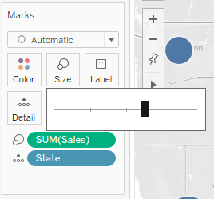
Dodanie pola geograficznego (State) do znacznika Details spowoduje utworzenie mapy, na której każdy stan będzie reprezentowany przez okrąg. Przeciągając miarę (Sales) do znacznika Size, znaczniki okręgów na mapie zmieniają rozmiar, w zależności od udziału w całkowitej sprzedaży.
Patrząc na rozmiar każdego okręgu, można stwierdzić, że północno-wschodnie Stany Zjednoczone mają największy udział w całkowitej sprzedaży.

Kartogram
Pytanie: Który stan USA na zachodnim wybrzeżu ma najwyższe łączne zyski??
- Otwórz nowy arkusz i nazwij go Choropleth Map
- Przeciągnij pole State do znacznika Details, aby utworzyć mapę.
- Przeciągnij pole Profit do znacznika Color
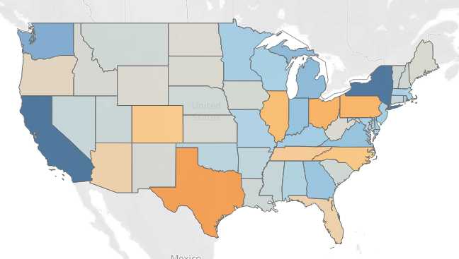
W przeciwieństwie do wykresów proporcjonalnych, kartogramy pokazują wartości sprzedaży jako odcienie koloru (w tym przypadku niebieskiego), z wyższymi wartościami zysku pokazanymi w kolorze ciemnoniebieskim.
Mapa pokazuje, że Kalifornia cechuje się najwyższym zyskiem. Można jednak również zauważyć, że Teksas przynosi spore straty. A co ze sprzedażą?
Kartogramy są świetne, jeśli chcesz zobaczyć tylko pojedyncze dane liczbowe na mapie. Co jednak, jeśli chcesz wyświetlić dwa pola liczbowe na tym samym wykresie - sprzedaż i zysk??
- Przeciągnij pole Sales do znacznika Size.
- Kliknij znacznik Size, aby zwiększyć rozmiar okręgu
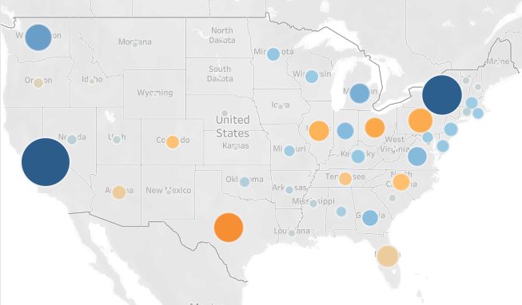

Teraz masz zarówno zysk (kolor), jak i sprzedaż (rozmiar koła) w jednym widoku.

Formatowanie

Etykiety
- Załaduj plik Global Superstore
- Utwórz nowy arkusz i nadaj mu nazwę Labels
- Przeciągnij pole Sales do wierszy, a Order Date (wyświetlanie według miesiąca, ciągłe) do kolumn.
- Przeciągnij pole Region do znacznika Color
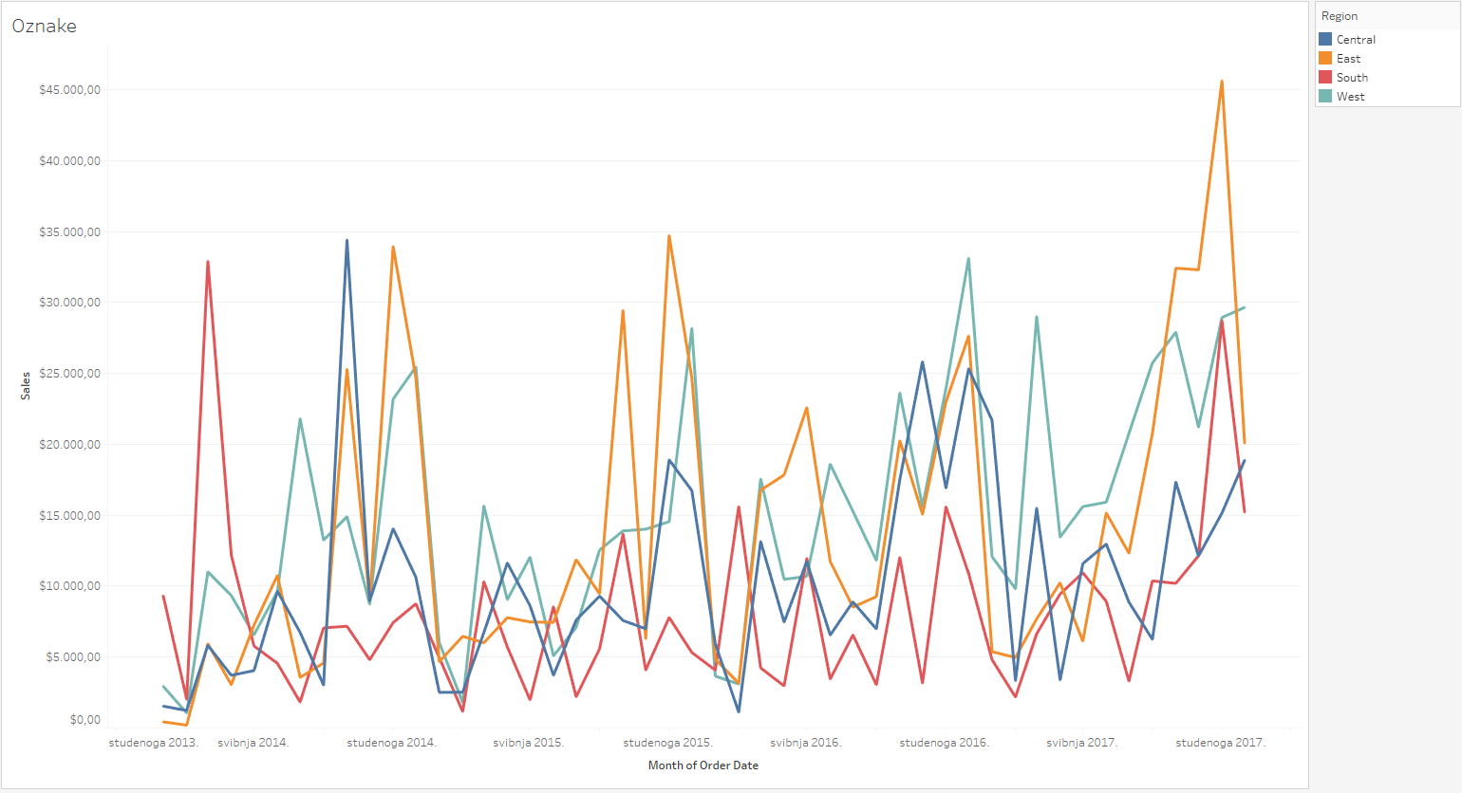
- Kliknij znacznik Label i wybierz opcję Show mark labels
Teraz na szczytach wykresu liniowego wyświetlane są wartości sprzedaży. Etykiety są wyświetlane tylko na tych wierzchołkach, na których tekst nie nakłada się i po których wizualizacja wygląda przejrzyście.
- Jeśli chcesz zawsze (lub nigdy) widzieć określoną etykietę, kliknij prawym przyciskiem myszy żądany punkt na wykresie (górną część linii), wybierz opcję Mark label i zaznacz żądaną opcję, np. Always show

Adnotacje

Adnotacje reprezentują tekst, który wyjaśnia pewne zjawisko lub znak na wykresie. Istnieje kilka rodzajów adnotacji.
Oznaczanie adnotacji
Adnotacje znaczników są powiązane ze znacznikami (punktami) na wykresie.
- Otwórz arkusz Labels
- Przeciągnij pole Region do filtra i filtruj tylko region Central
- Kliknij prawym przyciskiem myszy znacznik September 2011 i wybierz polecenie Annotate > Mark
- Otworzy się okno wprowadzania tekstu adnotacji. Klikając przycisk Insert, można również wstawić do tekstu pola używane w wizualizacji. Wprowadź tekst pokazany na ilustracji
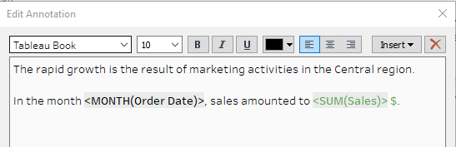
Teraz adnotacja powiązana z etykietą jest również wyświetlana na wykresie.
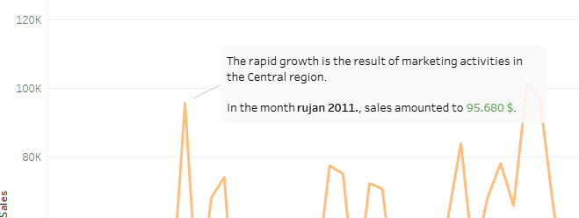

Adnotacje punktowe
Adnotacje punktowe pozostają w pozycji względnej, niezależnie od znacznika na wykresie i mogą być umieszczane poza wykresem.
- Kliknij prawym przyciskiem myszy w dowolnym miejscu wykresu i wybierz polecenie Adnotacje > Punkt
- Zostanie otwarte pole tekstowe służące do formatowania adnotacji. Do formatowania adnotacji można używać tylko pól znajdujących się w kolumnach i wierszach
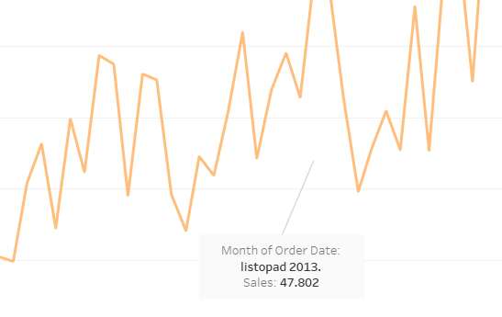

Podpowiedzi
- Utwórz nowy arkusz i nazwij go Tooltip
- Przytrzymaj klawisz CTRL i wybierz pola Sales i Profit
- Kliknij przycisk Show me i wybierz opcję Wykres punktowy
- Przeciągnij pole Order Priority do znacznika Color, a pola Orders (Count) i Market do znacznika Detail
- Zmień wykres z Automatic na Circle i zwiększ rozmiar okręgów
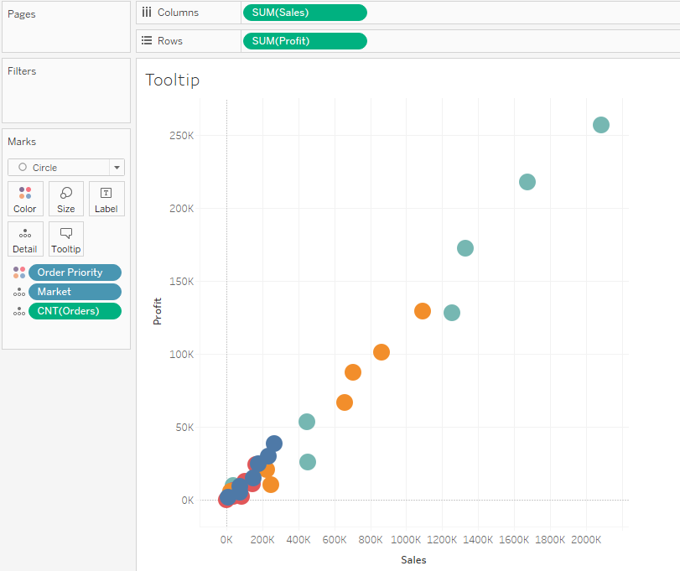
Po najechaniu kursorem myszy na jeden z okręgów zostanie wyświetlona etykietka z informacjami. Podpowiedź zawiera wszystkie pola, które znajdują się również na wizualizacji (w wierszach
i kolumnach, sekcja Marks).
- Po lewej stronie, w sekcji Marks, kliknij znacznik Tooltip
- Otworzy się okno edycji etykiety narzędzia. Zmień etykietkę w następujący sposób
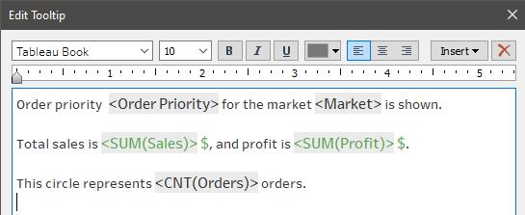
Kliknięcie określonego okręgu na wykresie spowoduje wyświetlenie podpowiedzi.
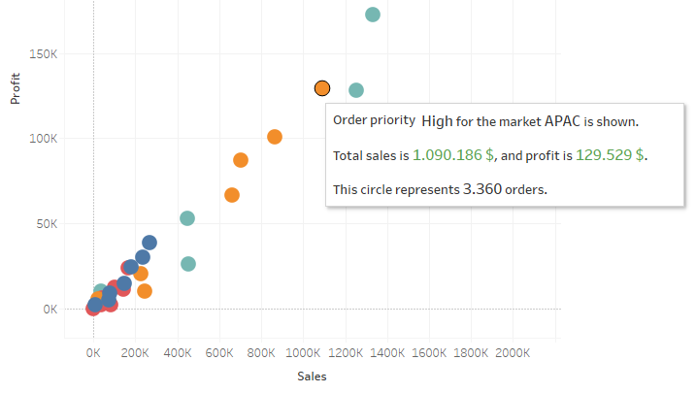

Dynamiczne tytuły
Domyślnie tytuł każdej wizualizacji jest pobierany z nazwy arkusza. Tytuły wizualizacji mogą być jednak stałe, tzn. można wprowadzać dowolne tytuły, ale mogą też być dynamiczne, co oznacza, że zmieniają się wraz ze zmianą określonego elementu.
- Otwórz arkusz Labels
- Kliknij prawym przyciskiem myszy pole Region w Filter i wybierz Show Filter
- Kliknij dwukrotnie tytuł wizualizacji (Labels)
- Otworzy się okno edycji tytułu. Zmodyfikuj go w następujący sposób
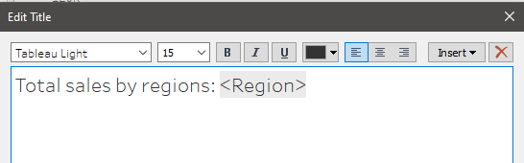

Teraz tytuł zmienia się, gdy dane są filtrowane według regionu.
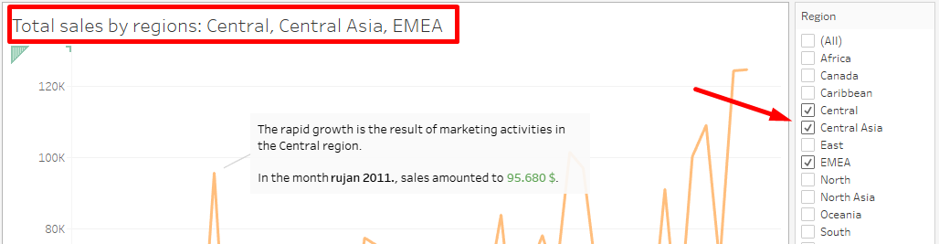

Umieszczanie nazw obok samych linii na wykresie
- Otwórz nowy arkusz roboczy i nazwij go Profit by Category
- Przeciągnij pole Order Date do kolumn, a Profit do wierszy
- Pole Order Date powinno być ciągłe i pokazywać rok.
- Przeciągnij pole Category na znacznik Color
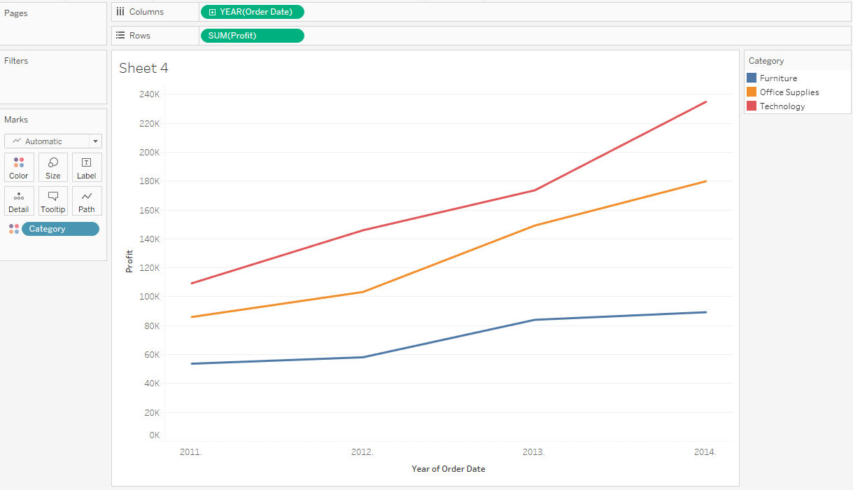
- Ponownie przeciągnij pole Category do znacznika Label
- Kliknij znacznik Label i edytuj czcionkę w oknie, które zostanie otwarte.
  - Ustaw rozmiar na 11 i pogrub go
  - Wybierz opcję Match Mark Color
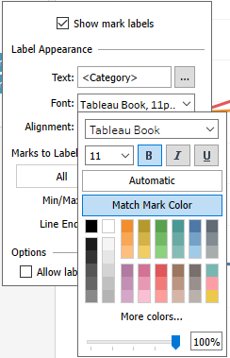

Parametery
Parametry są używane, jeśli chcemy, aby wizualizacja zmieniała się w zależności od pól wybranych przez użytkownika.
- Utwórz nowy arkusz i nazwij go Parametr
- Kliknij strzałkę w prawym górnym rogu Data panel i wybierz Create Parameter.
- Nazwij parametr Metrics, typem danych powinien być String, a w sekcji Allowable values wybierz List. Wprowadź 3 pozycje na liście
  - Sales
  - Profit
  - Shipping cost
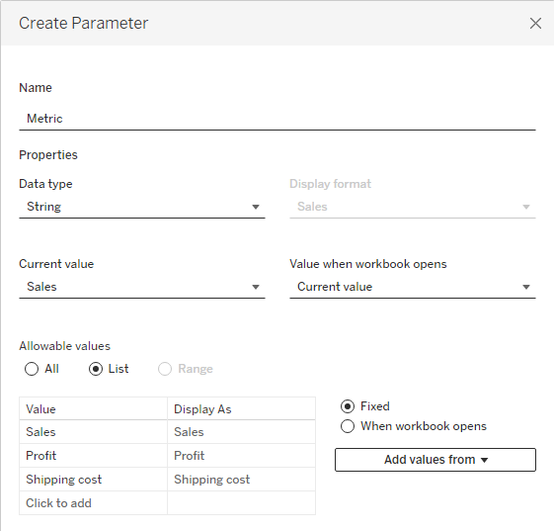
- Teraz w panelu po lewej stronie na dole znajduje się nowo utworzony parametr Metrics. Kliknij go prawym przyciskiem myszy i wybierz opcję Show parameter
Teraz konieczne jest utworzenie pola obliczeniowego, które będzie wyświetlać miarę (zmienną) wybraną w parametrze na wizualizacji.
- Utwórz nowe pole obliczeniowe i nadaj mu nazwę Selected metric. Funkcja, która sprawdzi, co jest wybrane w parametrze i odpowiednio wyświetli niezbędną miarę, brzmi
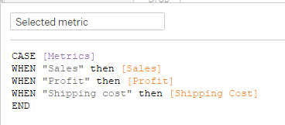
- Przeciągnij pole Category do kolumn, a Selected metric do wierszy
W zależności od tego, co wybierzesz w parametrze po prawej stronie, otrzymasz widok wizualizacji (sprzedaż, zysk lub koszty wysyłki według kategorii).
- Kliknij dwukrotnie nazwę wykresu (Parameter) i zmień nazwę tak, aby była dynamiczna, tzn. zmieniała się w zależności od wybranego parametru:
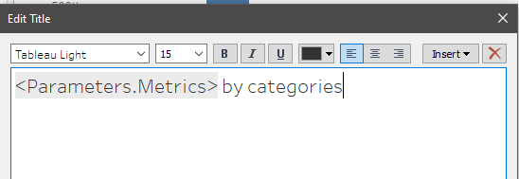

Dashboardy i opowiadanie historii
Pulpit nawigacyjny to zbiór arkuszy i innych informacji wyświetlanych na jednym ekranie. Podczas tworzenia pulpitu nawigacyjnego należy zwrócić uwagę na następujące kwestie:
- Konieczne jest, aby wiedzieć, kim są twoi odbiorcy, komu będziesz prezentować informacje?
- Najważniejsze treści na pulpicie nawigacyjnym powinny znajdować się w lewym górnym rogu.
- Ogranicz liczbę wizualizacji na pulpicie nawigacyjnym (nie więcej niż 5).
- Użyj filtrów, aby pulpit nawigacyjny był bardziej interaktywny.
- Podkreśl ważne informacje

- Otwórz plik Tableau Tableau - dashboard
- Utwórz nowy dashboard i nazwij go Sales KPI
- Na górze, w menu Dashboard, pod opcją Device Layouts, dodaj Desktop
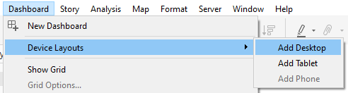
- W panelu po lewej stronie wybierz opcję Default
- W górnej części menu kliknij Format > Dashboard. W panelu po lewej stronie zmień opcję Dashboard Shading na jasnoszarą.
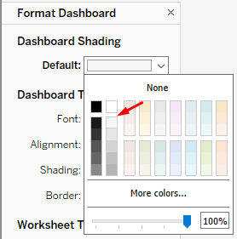
- Zamknij panel Format Dashboard, klikając przycisk X
- Przeciągnij arkusz Sales by Salesperson na pulpit nawigacyjny.
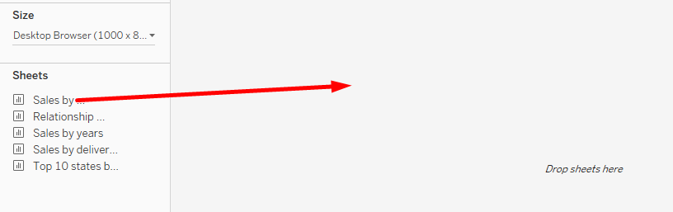
- Przesuń arkusz Sales by delivery type poniżej tej wizualizacji
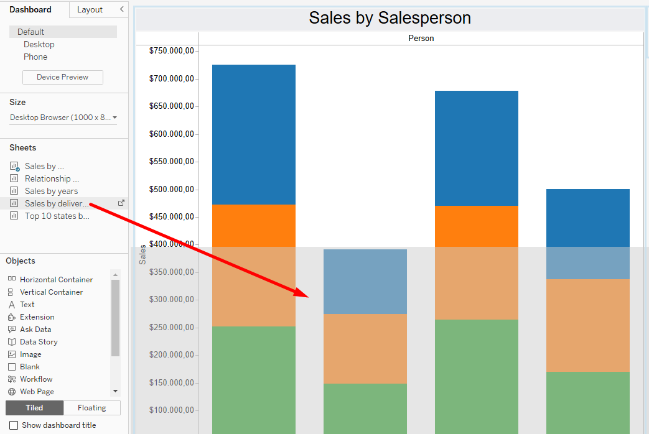
- Przesuń arkusz Sales by years na prawo od tej wizualizacji
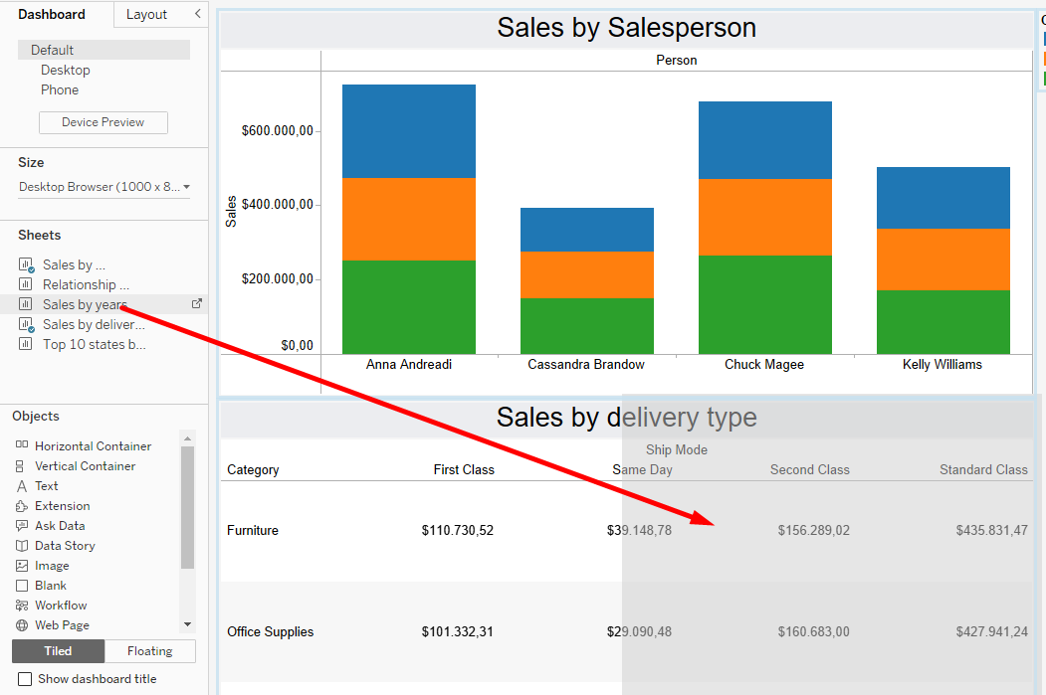
- Przeciągnij obiekt Text do lewego górnego rogu
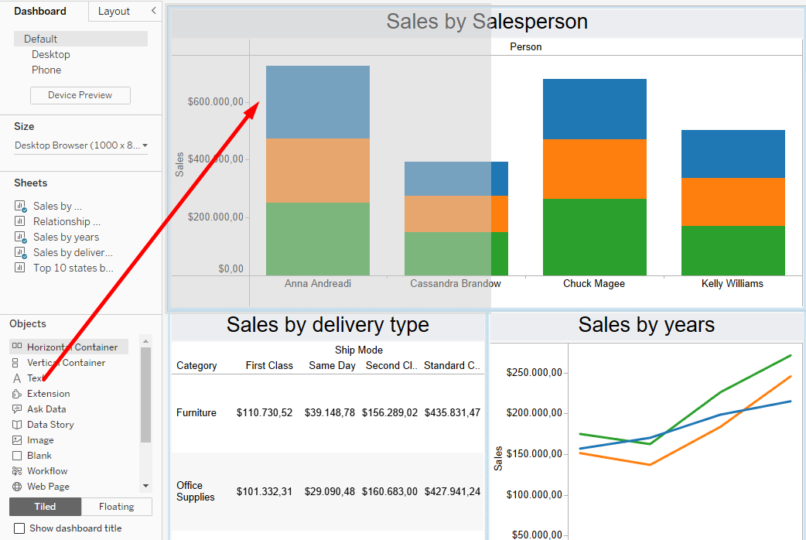
- W otwartym oknie wpisz tekst Superstore sales i zwiększ rozmiar czcionki do 22
- Dostosuj rozmiar obiektu Text tak, aby zajmował około 1/3 szerokości pulpitu nawigacyjnego.
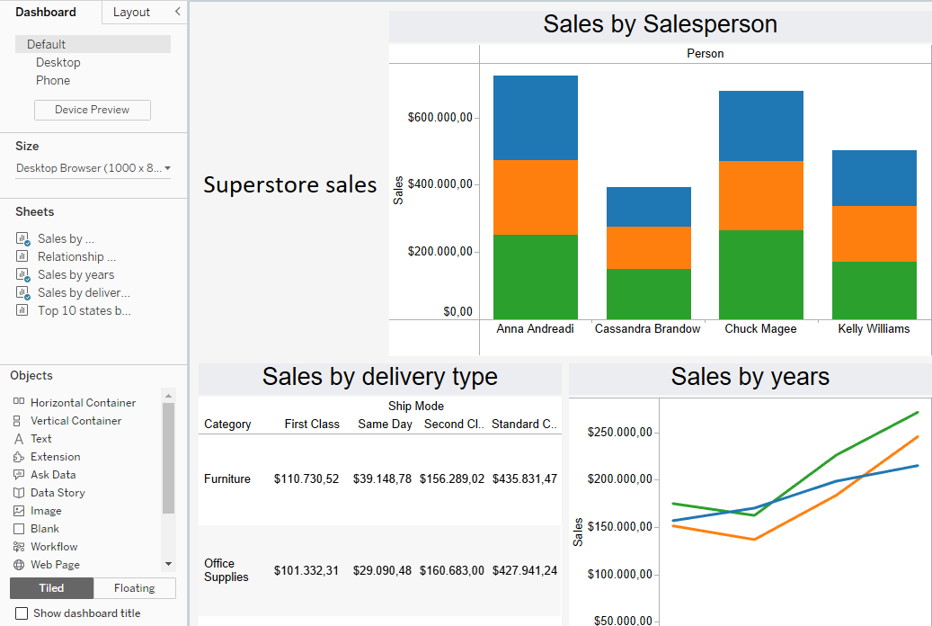
Po przeciągnięciu wszystkich arkuszy utworzono pulpit nawigacyjny. Po utworzeniu pierwszego początkowego wyglądu pulpitu nawigacyjnego konieczne jest jego dalsze dostosowanie. Usunięcie wizualizacji z pulpitu nawigacyjnego spowoduje automatyczną zmianę jego wyglądu. Jednak zastąpienie jednej wizualizacji na pulpicie nawigacyjnym inną nie wpłynie na wygląd pulpitu nawigacyjnego.
- Kliknij wykres Sales by delivery type
- W panelu po lewej stronie najedź kursorem na arkusz Top 10 countries by sale
- Kliknij zakrzywioną strzałkę po prawej stronie arkusza
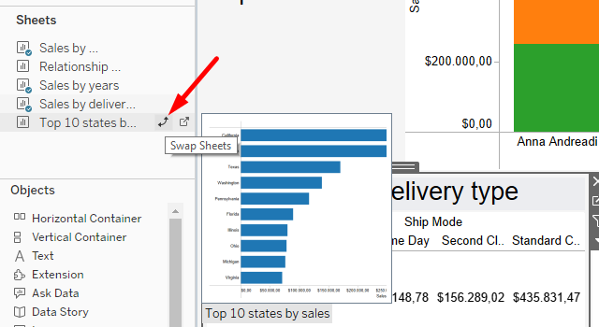

Interaktywność Dashboardu
W zależności od kontekstu pulpitu nawigacyjnego, możliwe jest umożliwienie odbiorcom głębszego zagłębienia się w dane.
Pytanie #1: Jakie 3 kraje charakteryzują się największą sprzedażą produktów w kategorii „Technologia”?
- Kliknij wizualizację Sales by years
- Kliknij strzałkę po prawej stronie. W otwartym menu wybierz opcję Use as Filter
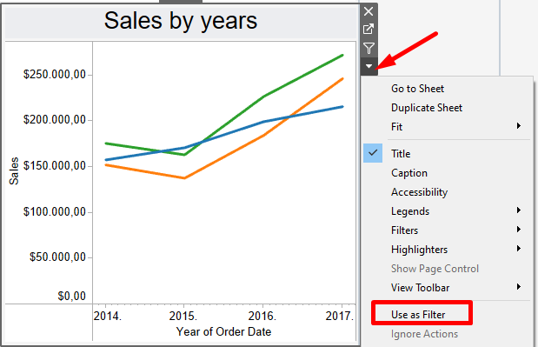
Wybranie tej opcji powoduje zastosowanie filtra także do innych wizualizacji. Po kliknięciu linii na wykresie liniowym Sprzedaż według lat pozostałe wizualizacje również zmienią się zgodnie z dokonanym wyborem. To samo można zrobić, klikając ikonę lejka (filtra)
Po wybraniu zielonej linii, która wskazuje kategorię Technologia, można zauważyć, że Kalifornia, Nowy Jork i Pensylwania wykazują najwyższą sprzedaż.
- Korzystając z obiektu Blank, edytuj pulpit nawigacyjny, dodając puste miejsce między wizualizacjami, aby były bardziej przejrzyste

Historia Tableau
Historia Tableau łączy arkusze robocze i dashboardy w celu opowiedzenia historii na temat wizualizacji.

Pytanie #1: Jaka jest sytuacja sprzedażowa w ciągu ostatnich 5 lat?
- Utwórz nową historię, klikając ostatnią ikonę u dołu ekranu i nadaj jej nazwę Superstore sales
- Przeciągnij arkusz Sales by Salesperson do pierwszego punktu narracji
- Zmień tytuł punktu narracji tak, aby brzmiał „3 z 4 poleconych wykazuje sprzedaż przekraczającą 500 000 USD”.
- Przeciągnij arkusz Sales by years na prawo od nazwy pierwszego punktu narracji i zwolnij go
- Zmień nazwę drugiego punktu historii na „Sprzedaż we wszystkich kategoriach wzrosła na przestrzeni lat”
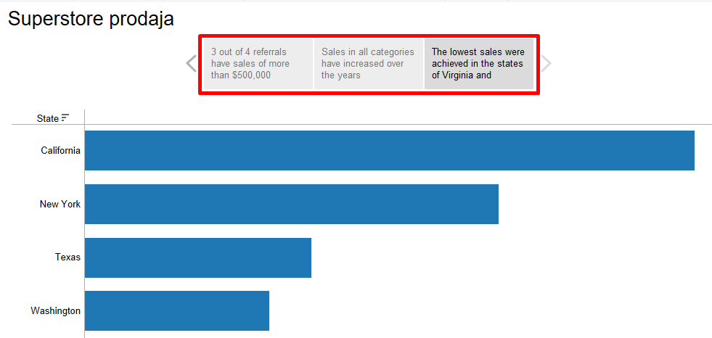
- Przeciągnij arkusz Top 10 states by sales na prawo od nazwy drugiego punktu fabularnego
i zwolnij go
- Zmień nazwę trzeciego punktu na "Najniższa sprzedaż osiągnęły stany Wirginia i Michigan"
W każdym punkcie fabuły można dodawać adnotacje:
